Curso Técnico

de Programação de Jogos Digitais

Aula 35

índice

1. Correção dos pulos infinitos 3

2. Referencias 9

# Correção dos pulos infinitos

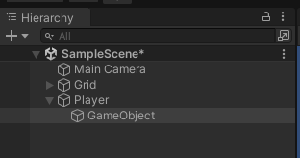O player pode pular de forma infinita e isso não está correto. Queremos o pulo duplo para o player além o pulo iniciar somente do chão. Então clique no player e botão direito e criar um objeto vazio no player.

Renomeie o GameObject para GroundCheck.

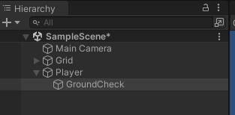

Então abra o script PlayerLogic e adicione algumas variáveis que servirão para checar o toque do player no chão, comparar distancia e retorno ao chão após queda.

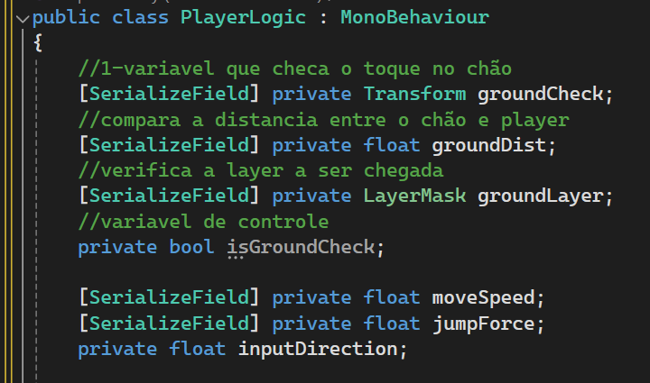

A Função CheckArea deverá ser criada e adicionada sua chamada em fixedupdate.

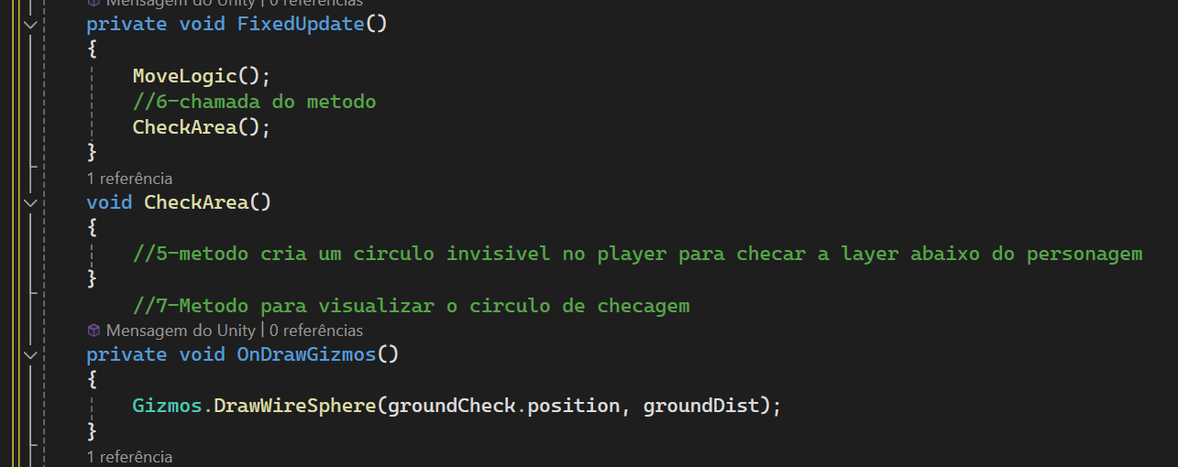

Volte para Unity e clique no player. Vejam que na opção ground check esta sem o transform.

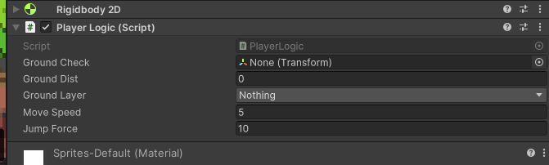

Arraste o objeto GroundCheck para o transform. Mude o valor de Ground Dist para 0.3

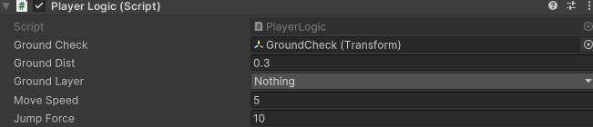

|  |  |
| --- | --- |
| Veja que foi criado o círculo ao redor do player | Arraste o GrondCheck (circulo) para paralelo ao jogador. |
|  |  |

Agora vamos escolher o layer para representar o chão. Siga para o objeto grid/Foreground

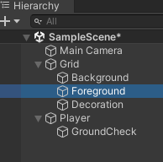 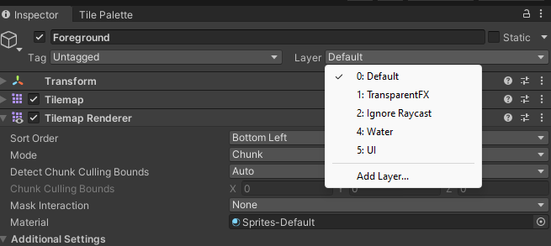

Cliquem em add layer e vamos adicionar uma layer para o chão.

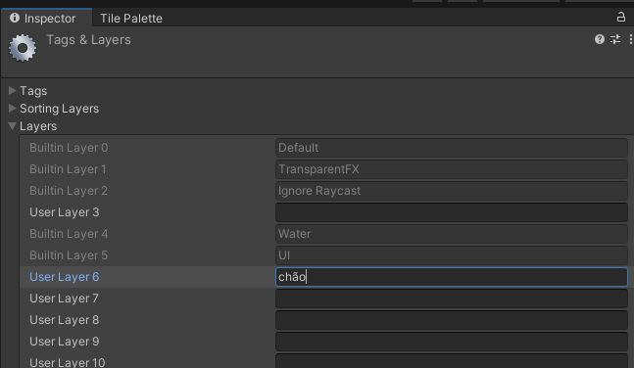

Selecione a nova layer para o foreground

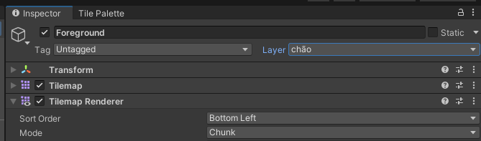

Retorne para o Player

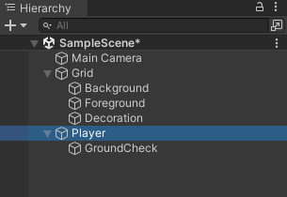

Escolha a layer criada

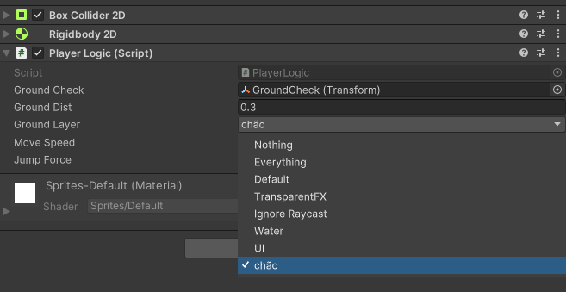

Então abra o script PlayerLogic e faça algumas modificações.

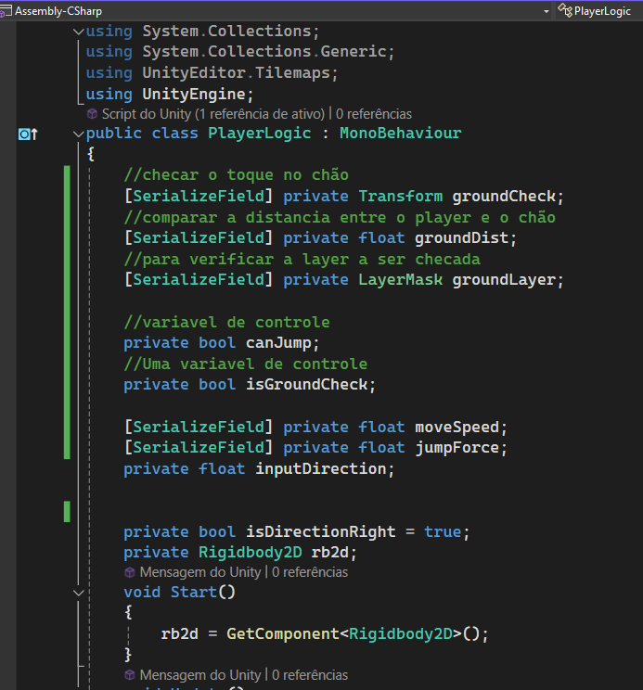

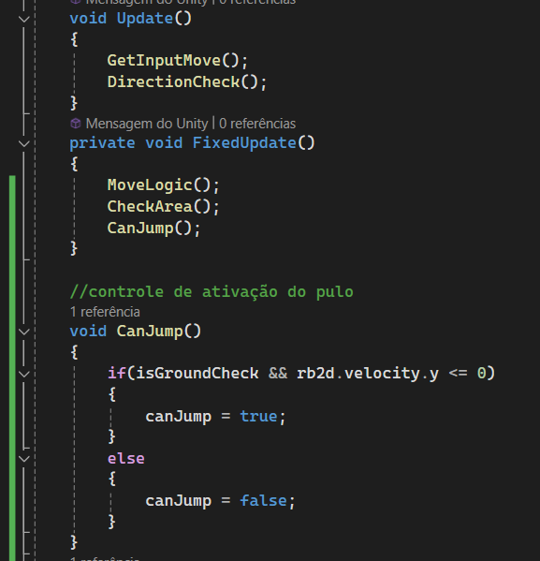



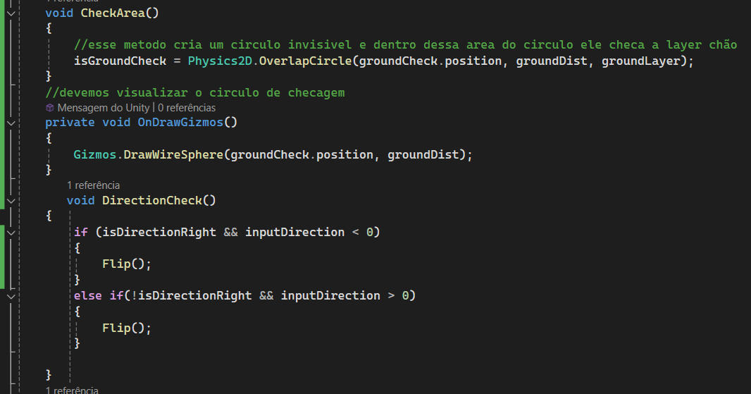

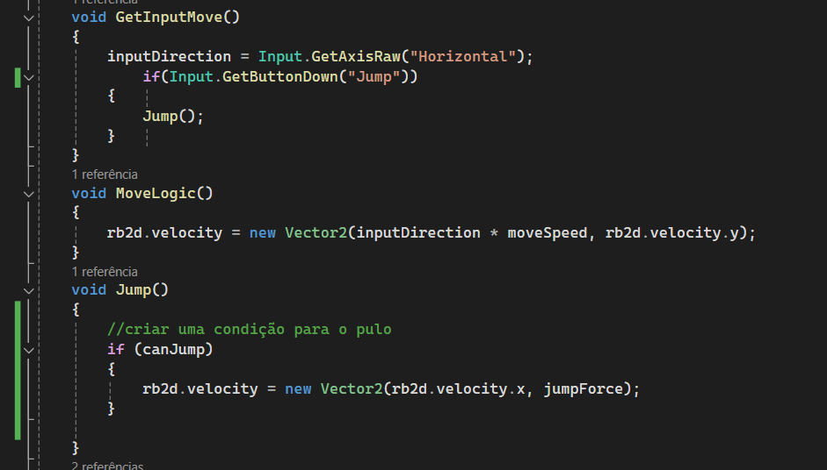





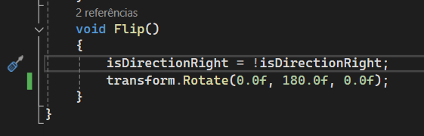

Retorne para Unity e vamos fazer algumas alterações no rigidbody2d do player

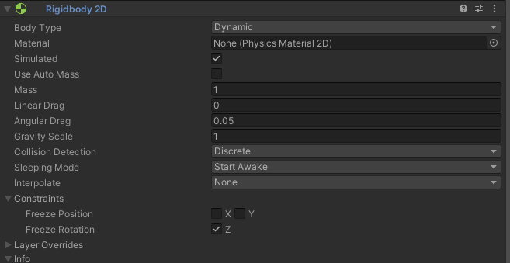

Gravity Scale 4



E no script as seguintes alterações (jumpforce 15)

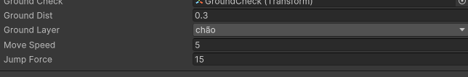

Retorne para o script PlayerLogic.

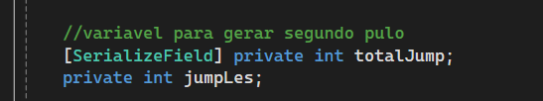

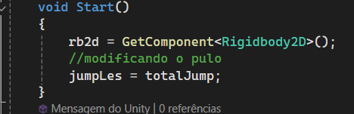

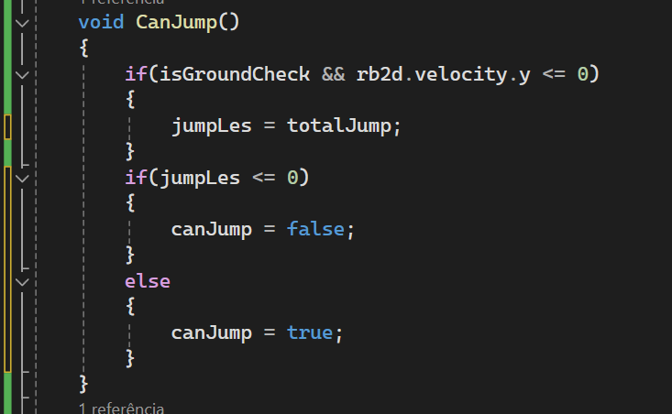

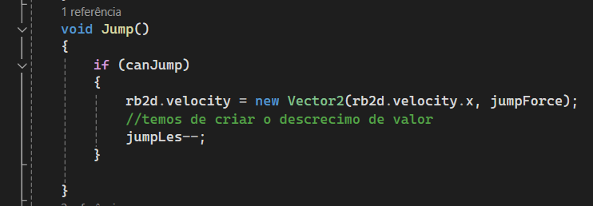

Retorne para Unity e veja que temos no player uma nova variável Total Jump

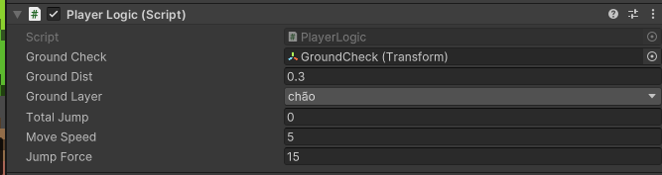

Modifique para o número de pulos que seu personagem poderá dar

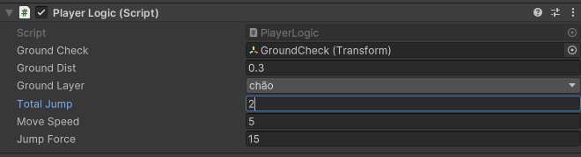

Faça o teste se os pulos acontecem.

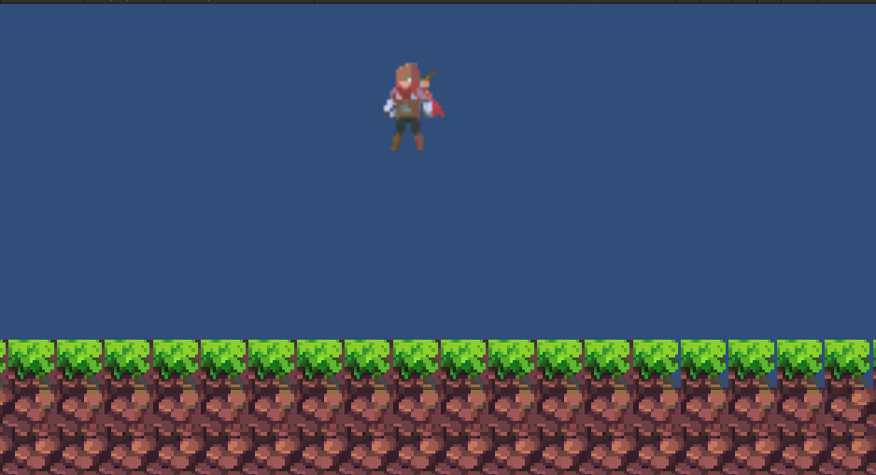

Os códigos usados em nossas aulas estão disponíveis em nosso repositório no GitHub.



https://github.com/rildexter/pjd/tree/main/djm

# Referencias

1. Unity Technologies. (2020). **Unity User Manual.** Unity Technologies.
2. [C#, 2020] **Visual C# Developer Center**, Microsoft Docs.

Microsoft Corporation. (2020).

1. Geig, M. (2018). **Unity 2018 Game Development in 24 Hours**, Sams Teach Yourself. Sams Publishing.
2. Hocking, J. (2015). **Unity in Action: Multiplatform Game Development in C#.** Manning Publications.